志愿者报名表
姓 名 | 周杨丹 |  | 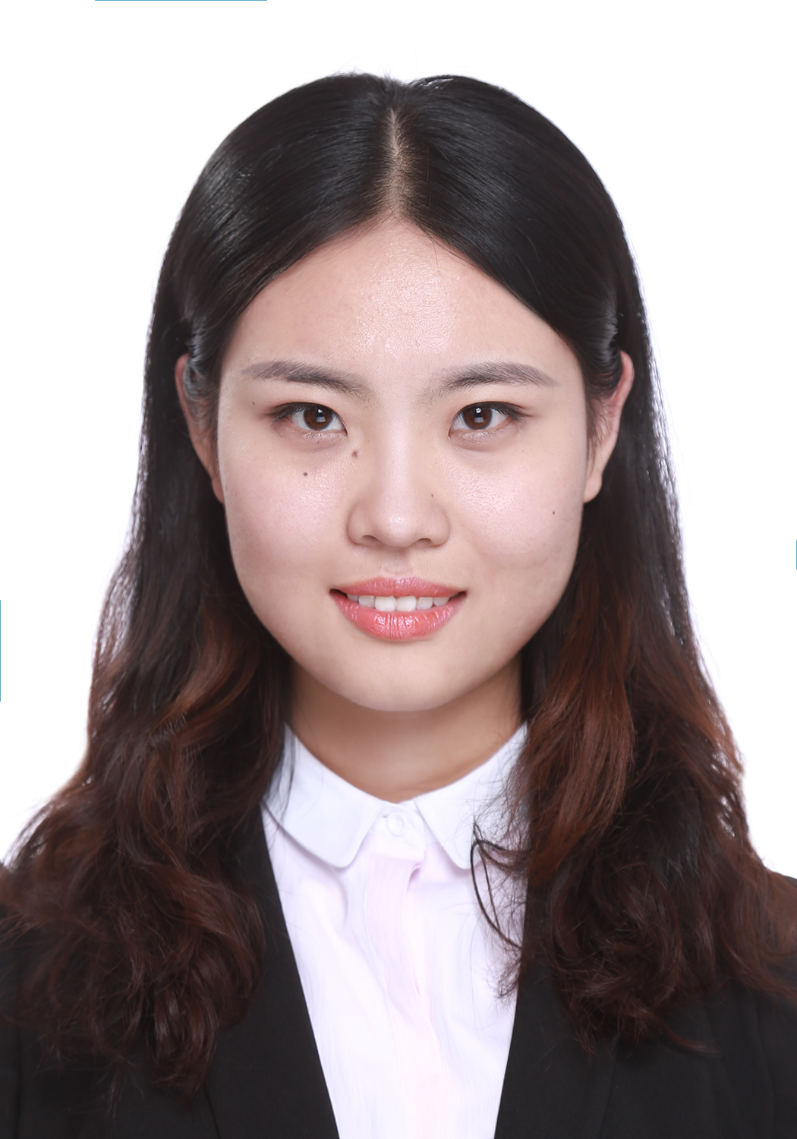
性 别 | 女
出生日期 | 1993.01.08
学校/单位 | 育桥
年级/职务
身份证号码 | 37070419930108004X
专 业
手 机 | 18911699242
Email | 290689676@qq.com
特 长 | 礼仪，接待
申请意向 | 参会者注册、接待、问卷回收
备选如下：
A.大会综合（参会者注册、接待、咨询、向导、问卷回收等）
B.技术支持（投影仪演示、IT、摄像、摄影、微博微信直播）
C.大会筹备工作、岗位助理等
实践经历 | 阶 段 | 承担任何事务或担任任何职务
 | 2013年互联网大会 | 志愿者（签到处）
 | 2015年北京源创会 | 志愿者
自我鉴定 | 有丰富的礼仪经验，多次参加互联网技术相关大会的志愿者工作。性格开朗，有亲和力。

